Игровые самомассажи как здоровьесберегающий фактор в работе с детьми

Учитель-логопед Меньшикова С.А.

В настоящее время существует ряд современных недорогих и эффективных методов профилактики заболеваемости детей (природные физические факторы и народные системы оздоровления). Так, многие педагоги используют приёмы самомассажа, цель которого поднять общий тонус детского организма и улучшить кровообращение.
Однако, при анализе оздоровительного потенциала самомассажей выясняется, что в данном направлении существует ещё ряд вопросов, например, как адаптировать их к детям дошкольного возраста и сделать данную процедуру наиболее привлекательной и менее утомительной. На мой взгляд, такая недоработанность даёт возможность творческого поиска. Так, в своей практике я использую приёмы игрового самомассажа не только с целью профилактики заболеваемости, но и формирования осознанного отношения детей к своему здоровью и развития навыков собственного оздоровления. Игровые самомассажи выбраны мной неслучайно. Именно они в наиболее упрощённой форме помогают детям понять физиологические основы работы органов и частей тела своего организма. При систематическом проведении массажа улучшается функция рецепторов проводящих путей, усиливаются рефлекторные связи коры головного мозга с мышцами и сосудами. В рецепторах кожи и мышцах возникают импульсы, которые, достигая коры головного мозга, оказывают тонизирующее воздействие на центральную нервную систему, в результате чего повышается ее регулирующая роль в работе всех систем и органов.
Игровые самомассажи проводились мной индивидуально и с группой детей на занятиях, в повседневной деятельности и использовались многократно в течение дня в различных режимных моментах.
В основу я положила не только обучение детей конкретной технике самомассажа, но и ознакомление с физиологическими особенностями массируемой части тела (ушей, стоп, спины, рук и др.) и влиянием процедуры на здоровье. Особое внимание детей обращала на правила выполнения самомассажа:
- руки и тело должны быть чистыми,
- мышцы должны быть максимально расслаблены,
-массажные движения должны быть аккуратными и плавными.
Акцент делался на то, что если массаж сделан правильно, то после него ощущается тепло в массируемой области. Важно отметить, что все самомассажи проводились с учётом психо – эмоционального состояния детей, поскольку отрицательные эмоции и плохое настроение могут вызвать нежелательный эффект и дискомфорт.

Используемые приёмы игрового самомассажа.

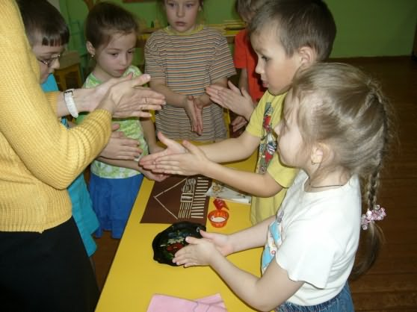

Хлопковый самомассаж – все части тела с головы до ног массируются ритмичными хлопками в такт стихотворному тексту.
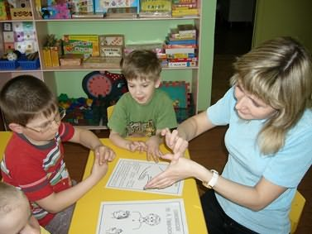
Точечный (по А. Уманской) – массируются биологические активные точки лёгкими надавливаниями.
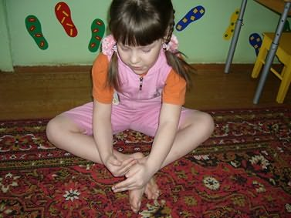

Самомассажи стоп, кистей рук, ушных раковин, живота, грудной области, шеи, головы, лица – выполняется лёгкими поглаживающими, растирающими, похлопывающими и защипывающими движениями.
Парный – дети поочерёдно в парах или в подгруппе массируют друг другу спину как в произвольной, так и в стихотворной форме.
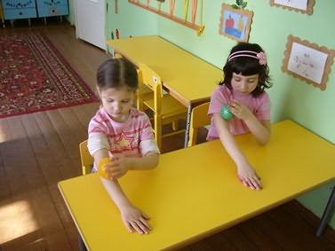
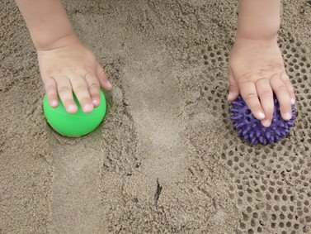
С массажными мячиками – все части тела массируются прямыми и круговыми движениями.
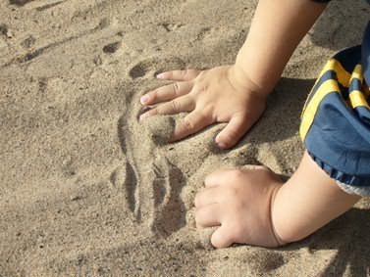

Песочный – с помощью песка массируются кисти рук, запястья, предплечья. Песок. как природный материал даёт заряд положительной энергией.
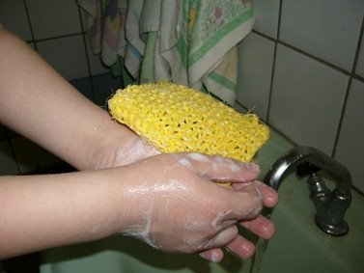

Мыльный – руки до локтей массируются круговыми и растирающими движениями по густой мыльной пене. Осуществляется во время умывания, как жёсткой мочалкой, так и без неё.
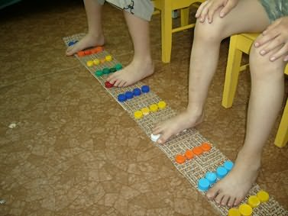
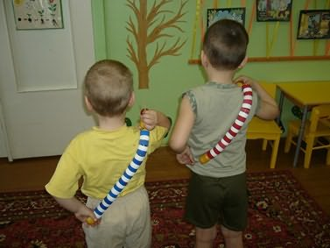

С пробковыми массажёрами – массируются стопы, кисти рук, спина массажёрами из пластиковых крышек, нанизанных на верёвку или нашитых на клеёнчатую дорожку.

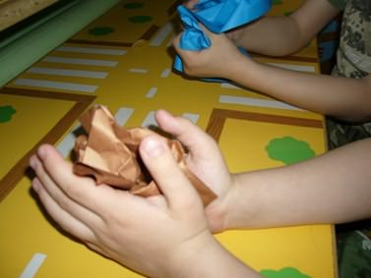
.Бумажный – руки и ноги массируются шариками разного диаметра из жёсткой мятой бумаги.
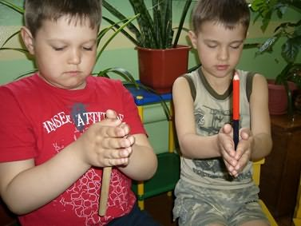
. Карандашный – руки и ноги массируют ребристым карандашом, катая его вверх – вниз и наоборот. Используется также в парном массаже спины.
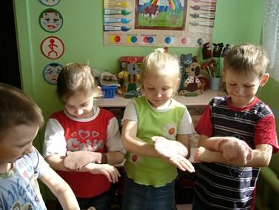
Рукавичкой – части тела массируют рукавичкой из жёсткой махровой ткани или шерстяных ниток.
Применяя игровые самомассажи, как здоровьесберегающий фактор мы действительно можем создавать необходимые условия для накопления детьми двигательного и практического опыта, формирования у детей привычки следить за своим здоровьем, тонко чувствовать состояние своего организма и восстанавливать резервы не дожидаясь начала заболевания.

